Autor: Robert Rozas Navarro

DUOC UC | ALVAREZ 2336, VIÑA DEL MAR

[https://github.com/AshWilliams/ProyectoJavaStore/](https://github.com/AshWilliams/ProyectoJavaStore/raw/master/Informe%20Proyecto.doc)

**Desarrollo en Java**

**[Proyecto “JavaStore”]**

Tabla de Contenidos

Inicio 2

Modelo de Datos 4

Vistas de Aplicación 6

Pantalla de Login 6

Pantalla de Administración 7

Ingreso de Categorías 8

Modificación y Eliminación de Categorías 9

DashBoard 10

Conclusión 12

# Inicio

El siguiente proyecto tiene como objetivo, el presentar un sistema de administración para un tienda online de poca envergadura; las tecnologías a usar se corresponden con JSP y Servlets, con una base de datos MySQL(MariaDB), donde los servlets hacen la tarea de controladores de la aplicación; la comunicación entre las partes es vía Ajax y el formato de comunicación de datos elegido es JSON. Se usan además otras tecnologías como:

* Lodash para la manipulación de objetos javascript.
* Footable para manejar la tabla de forma responsive, paginación y búsqueda.
* BootBox para manipulación de ventanas modales.
* AmCharts para la generación de gráficos y exportación.
* Jquery-Validation para la validación de formularios.
* Bootstrap como framework de trabajo(Html,CSS y Javacript)

# Modelo de Datos

El Modelo de datos usado se corresponde con la siguiente imagen, sobre un motor MySQL en su versión 5.6.17, y compatible con MariaDB, con una collation utf8_unicode_ci; las contraseñas no se almacenan en texto plano, sino que implementan el algoritmo de hash seguro SHA1 :

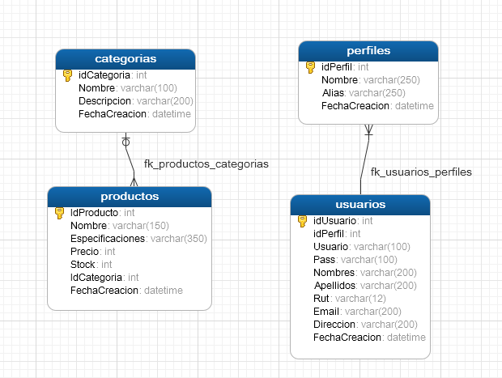

**Tabla Categorías:**

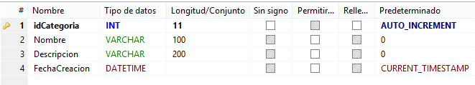

**Tabla Productos:**

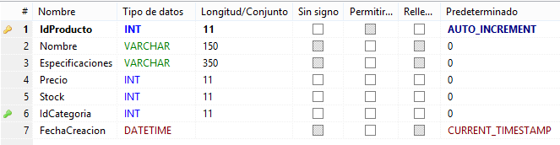

### **Tabla Perfiles:**

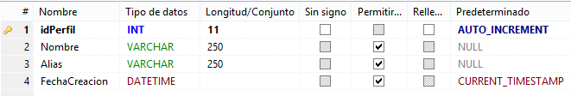

### **Tabla Usuarios:**

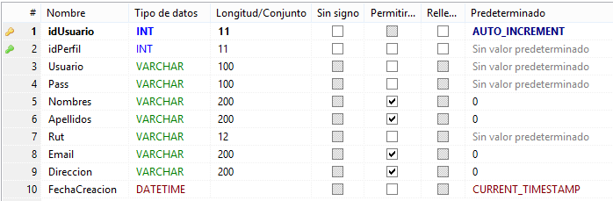

# Vistas de Aplicación

**Pantalla de Login:**

La pantalla de logueo cuenta con validación en el formulario, tal como se muestra en la siguiente figura:

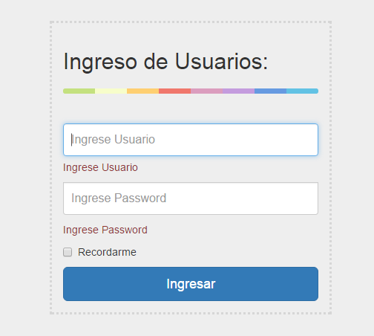

Dependiendo de la información entregada, muestra un mensaje de aplicación

en caso de que ingrese con éxito a la plataforma o no:

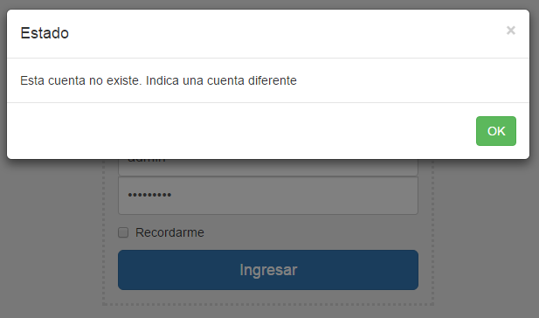

**Caso de credenciales erróneas.**

En caso de éxito ingresa a la vista de administración de la plataforma.

**Pantalla de Administración:**

La pantalla de administración por defecto en la plataforma se corresponde con la administración de **Categorías**, a la cual se accede después de ingresar de forma correcta a la plataforma (mediante el **Login**). Si se intenta acceder por medio de url a la plataforma de administración, sin estar **logueado**, esta **redirecciona** la petición a la pantalla anterior (**Login**):

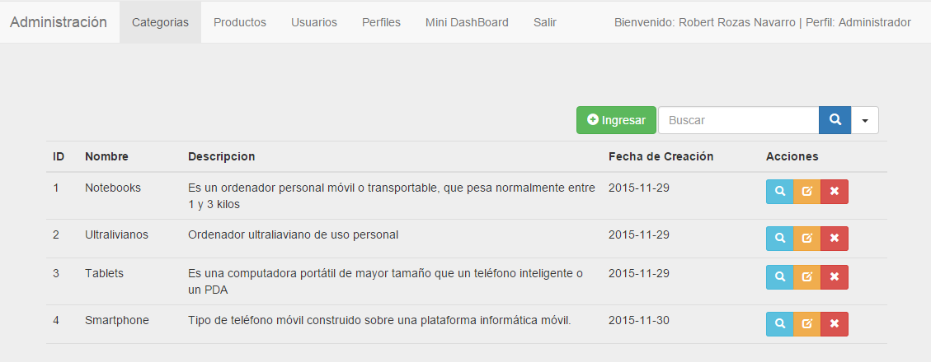

Cada grilla cuenta con las opciones de **búsqueda, ingreso, modificación y eliminación de datos**.

**Ingreso de Categorías:**

Al hacer click sobre el botón  , se despliega el formularía de ingreso de **Categorías**, como muestra la imagen a continuación:

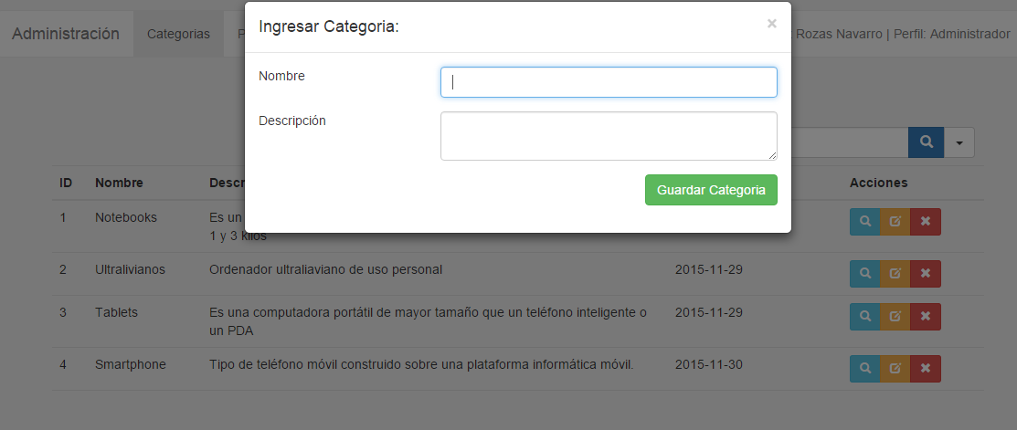

Tanto el ingreso como la modificación cuentan con validaciones a la hora de operar, tal como muestra la figura:

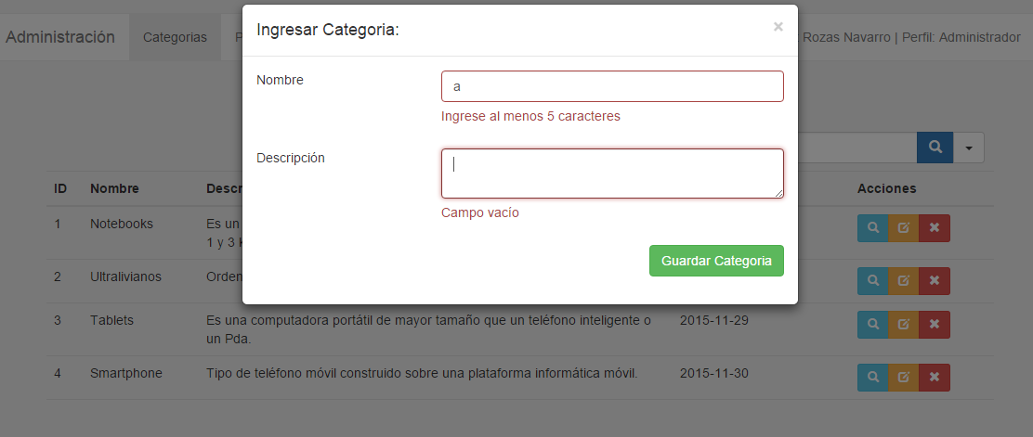

**Modificación de Categorías:**

Para modificar una categoría se debe hacer click sobre el botón  que se encuentra disponible en cada fila de la grilla para acceder a la información de la fila a la que hace referencia por medio del **idCategoría**.

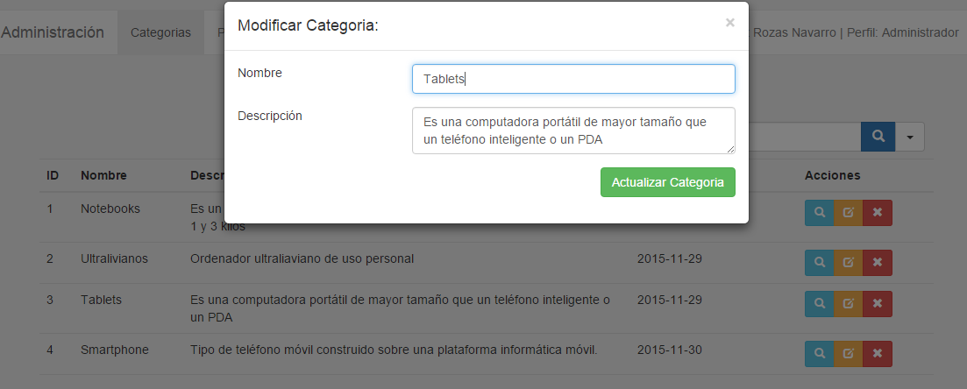

El mismo caso se da para la acción del botón eliminar , con el cuál se elimina la categoría asociada. Todas las acciones se relizan sin que exista refresco de página(**Ajax**). A continuación se muestra un mensaje cuando se modifica la categoría Tablets, donde cambio el texto PDA por Pda:

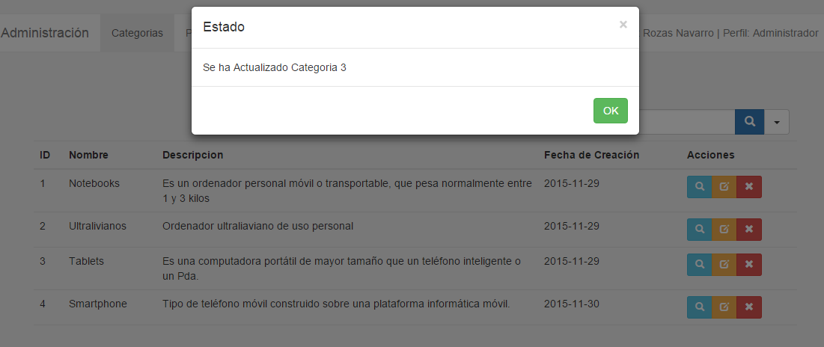

Las acciones para las vistas de **Productos**, **Perfiles** y **Usuarios** de la plataforma se mantienen de la misma forma (reutilización de vistas y código). También se incluye un Mini DashBoard, tal como se muestra a continuación.

**DashBoard:**

Este dashboard se compone de 2 gráficos(Barra y Donuts), los cuales despliegan la información relativa al stock de productos, la cual se obtiene desde la base de datos MySQL; cada gráfico cuenta con distintas opciones de impresión(imagen o pdf), así como de exportación(CSV, JSON, etc):

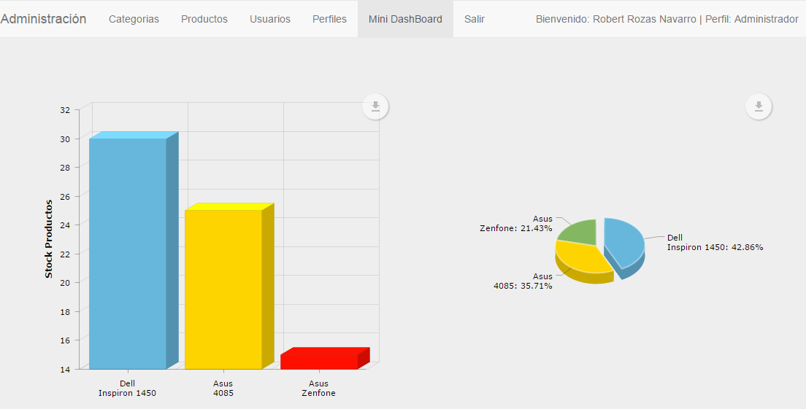

Aquí se aprecian algunas de las opciones de cada gráfico, como la descarga del gráfico como archivo Pdf:

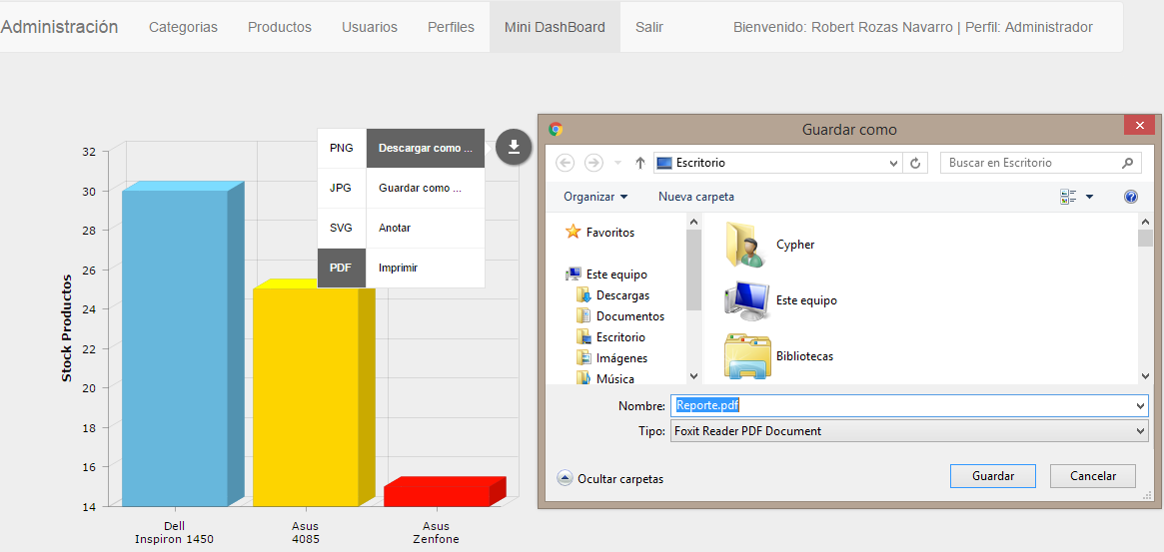

Conclusión

El lenguaje de programación Java nos ofrece una amplia gama de posibilidades y la finalidad del presente proyecto, fue la de mostrar una de las facetas que muestra que se pueden hacer desarrollos modernos y usables con pocos recursos; a lo que me refiero es que estamos recién viendo la punta del iceberg en lo que al lenguaje se refiere, y si con estos recursos tan básicos se pueden lograr cosas de este tipo, imaginen lo que se puede lograr una vez que se conoce el stack de una forma más profunda. El mini framework que logré construir, bien podría servir como base para una gran cantidad de proyectos, y es por eso que he decidido liberarlo en la siguiente url:

* <https://github.com/AshWilliams/ProyectoJavaStore>

Nosotros como desarrolladores, debemos conocer a cabalidad todas las

capacidades que nos brinda el lenguaje, y no quedarnos solamente vagando sobre la superficie del mismo, debemos investigar, publicar y crear cosas nuevas.